UNIVERZITA KOMENSKÉHO V BRATISLAVE
FAKULTA MATEMATIKY, FYZIKY A INFORMATIKY

KONCEPTUÁLNA ANALÝZA PROJEKTU

Športový klub

zimný semester 2015/2016

Matej Kellner
Zuzana Majeríková
Adam Turňa
Tomáš Žitňanský

Obsah
1 Úvod 2
2 Analýza používateľov 3
2.1 Bežný používateľ 3
2.1.1 Užívateľ s profilom 4
2.1.2 Súťažiaci 4
2.2 Administrátor 4
3 Diagramy 4
3.1 Entitno-relačný diagram 4
3.2 Use-case diagram 5
3.2.1 Pridať preteky 6
3.2.2 Editovať preteky 6
3.2.3 Zaznamenať výsledky 6
3.2.4 Exportovať zoznam súťažiacich 7
3.2.5 Editovanie používateľa 7
3.2.6 Vymazať používateľa 7
3.2.7 Pridať používateľa 7
3.2.8 Prezeranie pretekov 7
3.2.9 Prihlásiť sa na preteky 7
3.2.10 Editovať profil 8
3.3 Stavový diagram 8
3.3.1 Diagram administrátora 8
3.3.2 Diagram používateľov 8
3.3.3 Diagram súťažiacich 9
3.3.4 Diagram pretekov 9
4 Používateľské rozhranie 9
4.1 Spoločné rozhranie 9
4.1.1 Navigáciu so zoznamom pretekov 9
4.1.2 Zoznam prihlásených používateľov 10
4.1.3 Zoznam neprihlásených používateľov 10
4.1.4 Informačný zoznam užívateľov rozdelený do kategórií 11
4.1.5 Zapísanie výkonov a doplnkových informácii k pretekom 12
4.2 Administrátorské rozhranie 12
4.2.1 Komponent na pridanie, editáciu a vymazanie pretekov 12
4.2.2 Zmazanie používateľa 13
4.2.3 Tlačidlo na export tabuľky 13
4.2.4 Komponent na evidenciu platieb členského poplatku 13
4.2.5 Záverečné zhodnotenie pretekov 14

1 Úvod

Cieľom konceptuálnej analýzy je podľa katalógu požiadaviek schváleného zadávateľom projektu analyzovať používateľov systému, prostredníctvom diagramov prezentovať funkcionality systému a predviesť prvotný návrh užívateľského prostredia. Dokument je štruktúrovaný do nasledujúcich kapitol:

Analýza používateľov - analýza používateľov tak, ako sú špecifikovaní v katalógu
- Diagramy - entitno relačný diagram
- use-case diagram - vychádza priamo z platného katalógu požiadaviek
- stavový diagram - jednotlivé stavy, v ktorých sa systém môže nachádzať
- vychádza z katalógu požiadaviek
- stavové diagramy pre jednotlivé stavy:
- stavový diagram administrátora
- stavový diagram používateľa
- stavový diagram súťažiaceho
- stavový diagram pretekov
- Používateľské rozhranie – obsahuje popis a grafické návrhy používateľského rozhrania na webovej stránke

2 Analýza používateľov

2.1 Bežný používateľ

Všetky práva vyhradené bežnému používateľovi mu budú voľne dostupné, čiže bez potreby prihlásenia. Používateľ si bude môcť vytvoriť v systéme svoj vlastný profil, ktorý bude obsahovať základné informácie o ňom a taktiež mu bude umožnené si pridať profilový obrázok, čím sa stane užívateľom s profilom. Do profilu bude umožnené pridávať výkony daného užívateľa, ktoré bude možné exportovať do tabuľky. Ďalej bude mať zobraziť všetkých členov zo športového klubu, a po vybraní člena bude mať možnosť editovať jeho profil. Používateľ bude tiež môcť odhlasovať a prihlasovať seba ale aj iných užívateľov na preteky a zobraziť zoznam užívateľov prihlásených a neprihlásených na dané preteky.

2.1.1 Užívateľ s profilom

Užívateľ s profilom, je taký užívateľ, ktorý má v systéme vytvorený profil s osobnými informáciami a pod týmto profilom sa prihlasuje na preteky.

2.1.2 Súťažiaci

Súťažiaci, je taký používateľ, ktorý je pod svojím profilom prihlásený na nejaký pretek, ktorého sa plánuje zúčastniť. Vďaka prihláseniu na daný pretek, má tréner prehľad o všetkých členoch klubu, ktorý sa plánujú zúčastniť, čo mu uľahčí prehľad súťažiacich na konkrétny pretek.

2.2 Administrátor

Administrátor bude jediný užívateľ, ktorý sa bude prihlasovať do systému cez jedinečné meno a heslo, určené špeciálne pre neho. Po prihlásení bude mať všetky práva ako bežný používateľ a navyše bude mať možnosť spravovať preteky, mazať užívateľov a exportovať tabuľku užívateľov prihlásených na konkrétne preteky.

3 Diagramy

3.1 Entitno-relačný diagram

Diagram naznačuje vzťahy medzi subjektmi v databáze, ktorý modeluje situáciu prostredníctvom dvoch hlavných prvkov a to sú tzv. entita a relácia. Entita reprezentuje objekt, ktorý existuje nezávisle od ostatných objektov. Vzťahy medzi jednotlivými entitami popisujú súvislosti medzi jednotlivými objektmi.

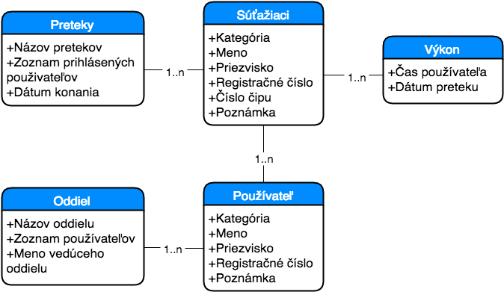
Obr. 1 Entitno-relačný diagram

3.2 Use-case diagram

Diagram prípadov použitia graficky poskytuje najzákladnejší prehľad prípadov použitia alebo sád prípadov použitia. Každý prípad použitia opisuje jeden spôsob (dôvod) použitia systému z hľadiska používateľa. Súbor všetkých prípadov použitia reprezentuje všetky používateľské funkcie, ktoré budúci systém poskytne.
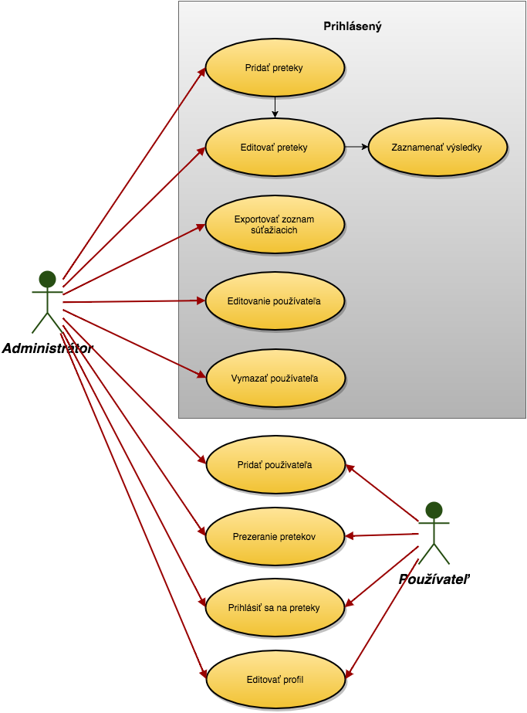
Obr. 2 Use-case diagram

3.2.1 Pridať preteky

Práva na pridávanie pretekov má len administrátor po prihlásení. Môže vytvoriť pretek, pridať k nemu dátum, miesto a iné doplňujúce informácie, ktoré sa budú zobrazovať používateľom.

3.2.2 Editovať preteky

Práva na editovanie pretekov má len administrátor po prihlásení do systému. Aby administrátor mal umožnené editovať preteky, musel ich v minulosti korektne vytvoriť. Administrátor bude môcť zeditovať všetky informácie o danom preteku, ktorý práve edituje.

3.2.3 Zaznamenať výsledky

Práva na zaznamenanie výsledkov bude mať len administrátor po prihlásení do systému. Aby mu bolo umožnené zaznamenať výsledky k danému preteku, musí byť daný pretek do ktorého chceme zadať výsledky už korektne vytvorený. Zaznamenať výsledky bude umožnené administrátorovi až po skončení preteku, čiže po uplynutí dátumu, ktorý bol uložený ku konkrétnemu preteku ku ktorému chceme zaznamenať výsledky.

3.2.4 Exportovať zoznam súťažiacich

Práva na exportovanie súťažiacich bude mať len administrátor po prihlásení do systému. Administrátor bude mať možnosť exportovať súťažiacich z daného preteku ktorý si vyberie do prehľadnej tabuľky. Takéto exportovanie slúži na to, aby mal administrátor prehľad ktorí členova klubu sa súťažne zúčastnia daného preteku.

3.2.5 Editovanie používateľa

Práva na editovanie používateľa bude mať len administrátor po prihlásení do systému. Takéto editovanie bude možné ak v danom systéme už má nejaký používateľ vytvorený profil. Administrátor bude môcť takémuto používateľovi editovať profil, čiže upraviť hocijakú informáciu v profile, ktorú chce upraviť.

3.2.6 Vymazať používateľa

Práva na vymazanie používateľa bude mať len administrátor a po prihlásení do systému. Administrátor bude mať možnosť vymazať ktorýkoľvek profil používateľa, ktorý je vytvorený v systéme. Ak žiadny profil ešte nebol v systéme vytvorený, administrátor nemá čo vymazať, čiže v takomto prípade nemá možnosť vymazať.

3.2.7 Pridať používateľa

Práva na pridávanie používateľa bude mať rovnako aj administrátor aj bežný používateľ. Administrátor nebude musieť byť pri tomto úkone prihlásený do systému. Akýkoľvek anonymný používateľ bude mať možnosť pridať používateľa kde pri vytváraní musí zadať základné informácie do novo vzniknutého profilu ako je meno a iné potrebné informácie.

3.2.8 Prezeranie pretekov

Práva na pozeranie pretekov bude mať rovnako aj administrátor aj bežný používateľ. Administrátor nebude musieť byť pri tomto úkone prihlásený do systému. Prezeranie pretekov bude fungovať tak, že budú všetky preteky utriedené v tabuľke. Každý pretek bude farebne rozlíšený podľa toho, či je aktuálne prihlásenie sa na ne. Užívateľ alebo administrátor bude mať možnosť si vybrať konkrétny pretek, o ktorom chce vedieť, aký účastníci sú naňho prihlásení.

3.2.9 Prihlásiť sa na preteky

Práva na prihlásenie sa na preteky bude mať rovnako aj administrátor aj bežný používateľ. Administrátor nebude musieť byť pri tomto úkone prihlásený do systému. Prihlásenie sa na preteky bude slúžiť formou dvoch tabuliek, kde v jednej budú usporiadaný už prihlásení súťažiaci a v druhej bude zoznam neprihlásených užívateľov s vytvoreným profilom. Označením príslušného užívateľa zo zoznamu neprihlásených a potvrdením sa daný užívateľ stal prihláseným na dané preteky. Ak administrátor alebo používateľ chce prihlásiť na preteky súťažiaceho, ktorý ešte nemá vytvorený profil, môže na konci tabuľky neprihlásených používateľov zadať do vopred pripraveného formulára základné informácie o novom súťažiacom a potvrdením ho tiež prihlásiť na preteky a zároveň mu vytvoriť profil.

3.2.10 Editovať profil

Práva na editovanie bude mať rovnako aj administrátor aj bežný používateľ. Administrátor nebude musieť byť pri tomto úkone prihlásený do systému. Editovanie profilu bude fungovať tak, že si používateľ alebo administrátor vyberie konkrétneho užívateľa zo zoznamu všetkých používateľov, ktorý majú v systéme už vytvorený profil a údaje v danom profile bude mať možnosť zmeniť a následne uložiť novú verziu profilu pre daného používateľa.

3.3 Stavový diagram

Diagram graficky zapisuje vývoj systému, ktorý má konečný počet stavov. Poskytuje sadu elementov pre popis uchovania systému, ktorý je vyjadrený prechodom stavu a je riadený vonkajším vstupom.

3.3.1 Diagram administrátora
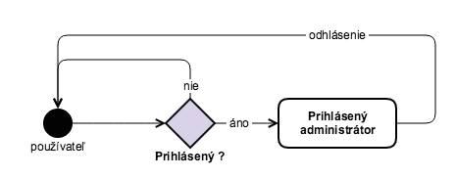
Obr. 3 Stavový diagram administrátora

3.3.2 Diagram používateľov
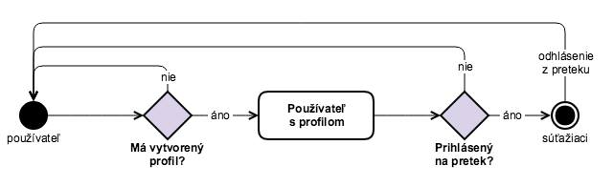
Obr. 4 Stavový diagram používateľov

3.3.3 Diagram súťažiacich
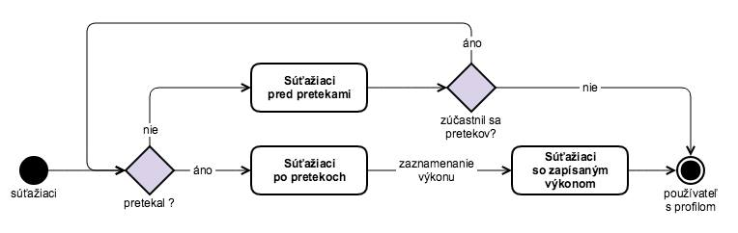
Obr. 5 Stavový diagram súťažiacich

3.3.4 Diagram pretekov
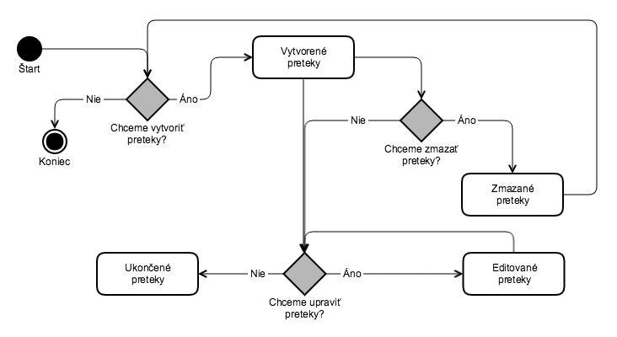
Obr. 6 Stavový diagram pretekov

4 Používateľské rozhranie
V tejto časti sa venujeme predbežnému náčrtu našej webovej aplikácie a jej jednotlivých komponentov, s ktorými bude používateľ nášho softvéru pracovať. Našou snahou je zhrnúť funkcionalitu komponentov, pričom dizajn nebude ešte konečný. Používateľské prostredie bude do značnej miery odlišné, ak bude používateľ aplikáciu používať ako anonym a keď sa prihlási ako administrátor. Z tohto dôvodu sme popis rozhrania rozdelili na dve časti: anonymný (klasický) používateľ a administrátor.

4.1 Spoločné rozhranie

Všetko, čo bude môcť spraviť anonymný používateľ, bude môcť spraviť aj administrátor, preto sme túto podkapitolu nazvali Spoločné rozhranie.

4.1.1 Navigáciu so zoznamom pretekov

Súčasťou hlavného menu, ktoré bude vždy prítomné na stránke bude navigácia so zoznamom pretekov, ktoré budú farebne odlíšené podľa možnosti prihlásenia na preteky.

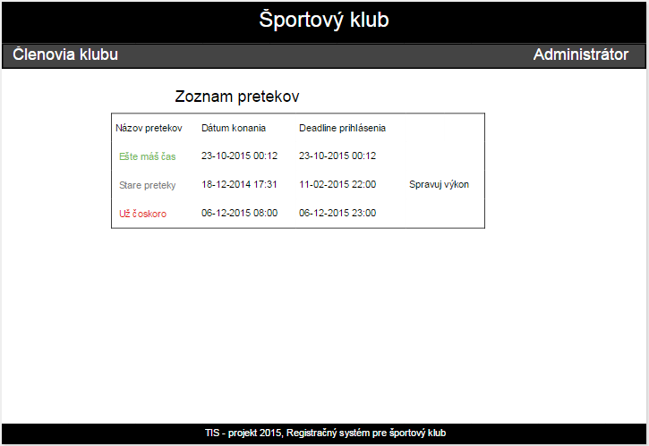

4.1.2 Zoznam prihlásených používateľov

Zobrazí sa po výbere preteku zo zoznamu pretekov vo forme tabuľky na ľavej polovici stránky. Tabuľka nebude editovateľná, ale bude sa dať utriediť podľa parametrov. Ďalej bude obsahovať zoznam prihlásených užívateľov na dané preteky.

4.1.3 Zoznam neprihlásených používateľov

Zobrazí sa po výbere preteku zo zoznamu pretekov vo forme tabuľky na pravej polovici stránky. Tabuľka bude editovateľná a bude obsahovať riadok na pridanie nového užívateľa, možnosti pre úpravu užívateľov a možnosť prihlásenia užívateľov na preteky.

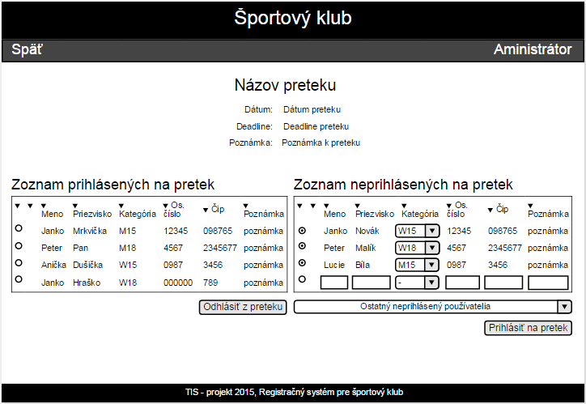

4.1.4 Informačný zoznam užívateľov rozdelený do kategórií

Hlavná stránka bude obsahovať odkaz na zoznam užívateľov. Zoznam bude zobrazovať užívateľov s fotkami a popismi, rozdelených do kategórii. Taktiež bude obsahovať komponent na pridanie užívateľa, popisu, fotky a zaradenie do kategórie.

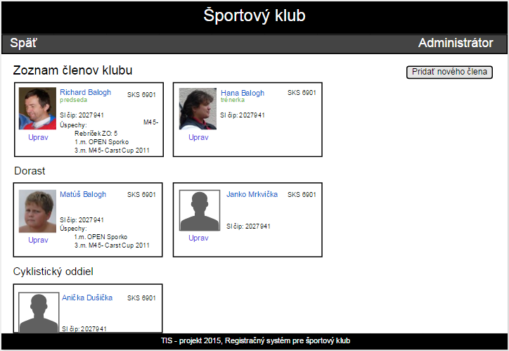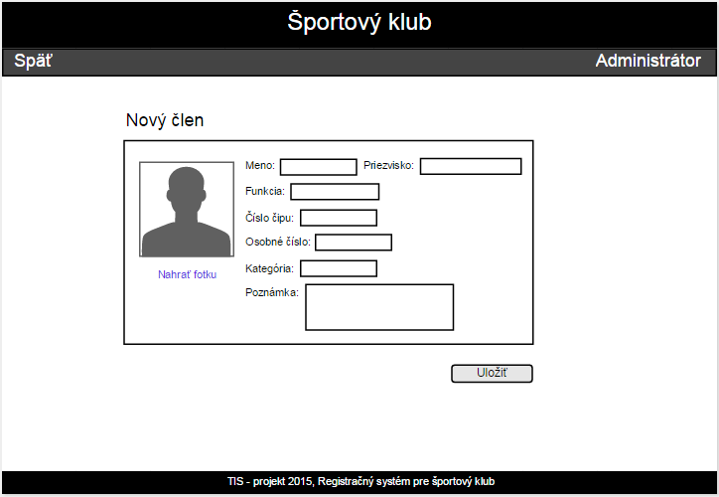
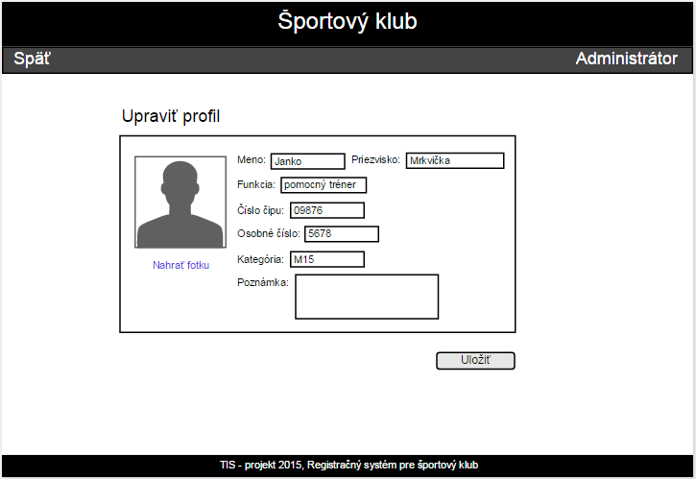

4.1.5 Zapísanie výkonov a doplnkových informácii k pretekom

Po vypršaní dátumu uskutočnenia pretekov, si bude môcť používateľ kliknutím na dané preteky v zozname pretekov zapísať k svojej účasti svoj výkon a iné doplnkové informácie. Tu taktiež bude mať možnosť zobraziť si svoje výkony za poslednú sezónu, prípadne ich exportovať do súboru.

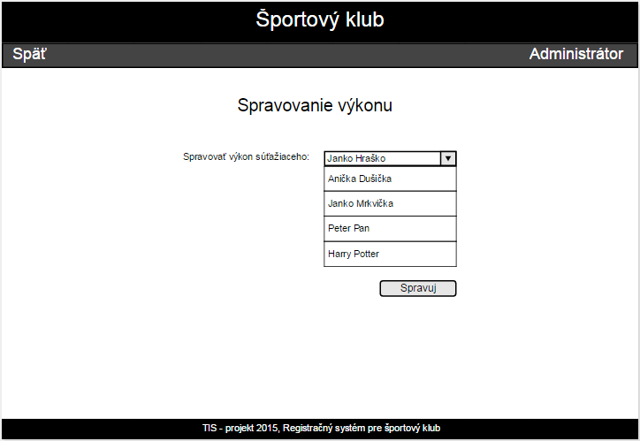
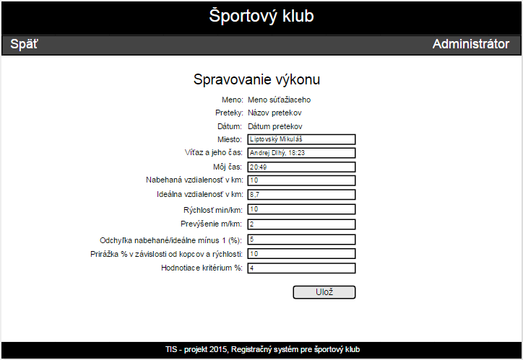

4.2 Administrátorské rozhranie
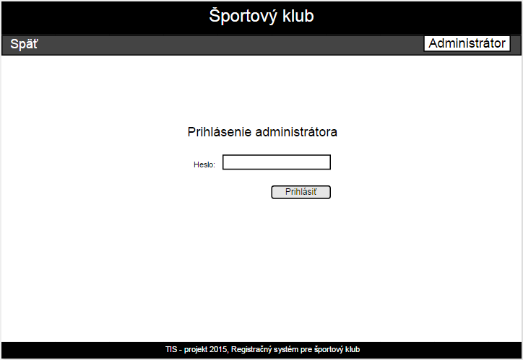
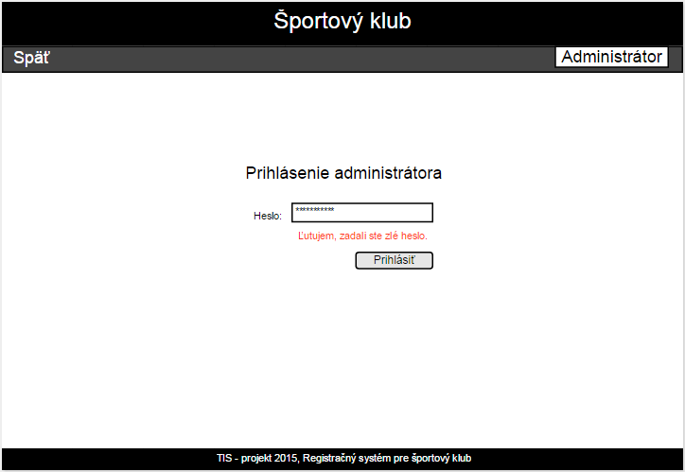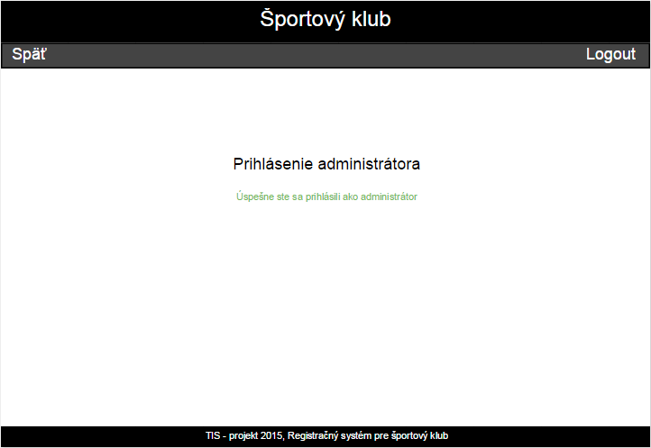

4.2.1 Komponent na pridanie, editáciu a vymazanie pretekov
Tento komponent sa bude zobrazovať pre administrátora na hlavnej stránke. Pomocou neho bude môcť administrátor zaevidovať nové preteky, upraviť už pridané, zmazať nevyhovujúce a učiť, ktoré preteky sa budú zobrazovať v zozname pre anonymných používateľov.
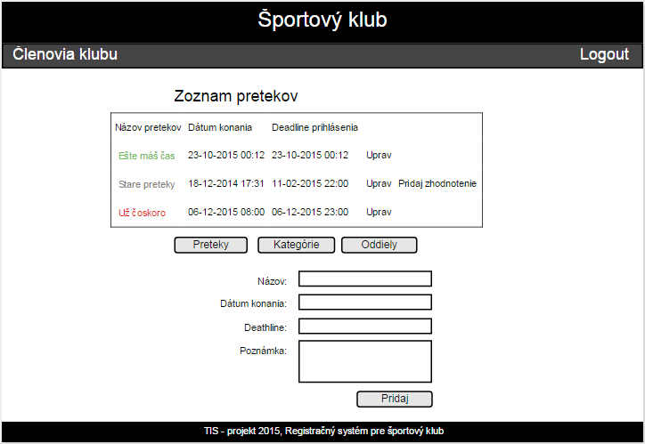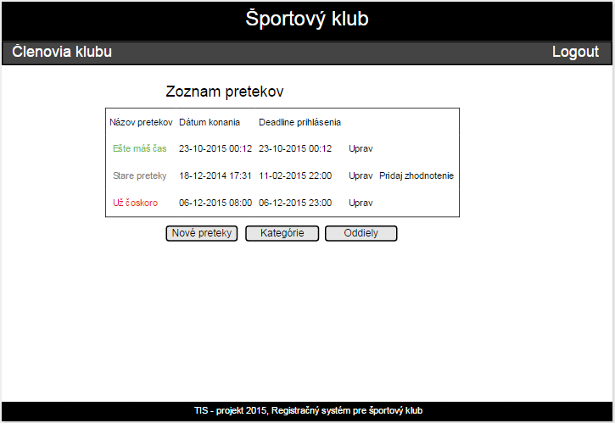

4.2.2 Zmazanie používateľa

V zozname členov klubu, bude môcť používateľ zmazať člena klubu. Toto isté, bude môcť spraviť aj v zozname používateľov neprihlásených na niektoré preteky.

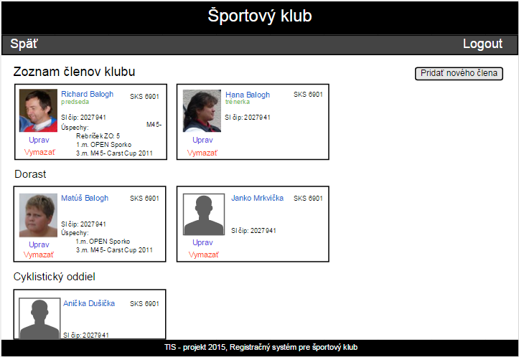
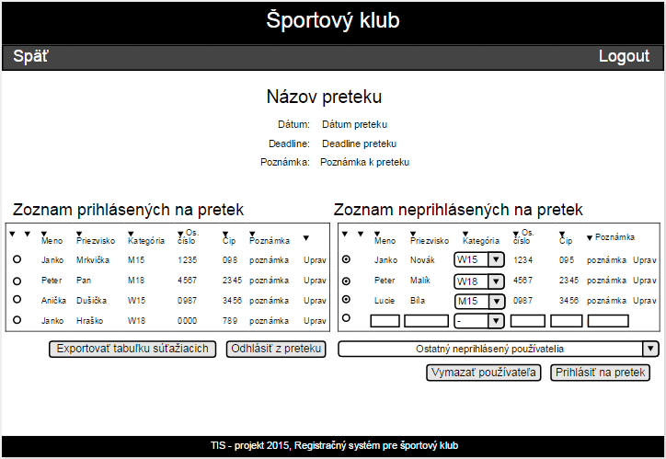

4.2.3 Tlačidlo na export tabuľky

Zobrazí sa po výbere preteku zo zoznamu pretekov ako tlačidlo pod tabuľkou so zoznamom prihlásených používateľov. Tlačidlo bude slúžiť na export tabuľky prihlásených používateľov na dané preteky.

4.2.5 Záverečné zhodnotenie pretekov

Po vypršaní dátumu uskutočnenia pretekov, bude môcť administrátor po vybratí pretekov zo zoznamu upraviť zoznam zúčastnených súťažiacich (užívateľov). Taktiež bude môcť každému súťažiacemu pridať jeho dosiahnutý výkon a konečnú tabuľku výkonov exportovať do súboru.
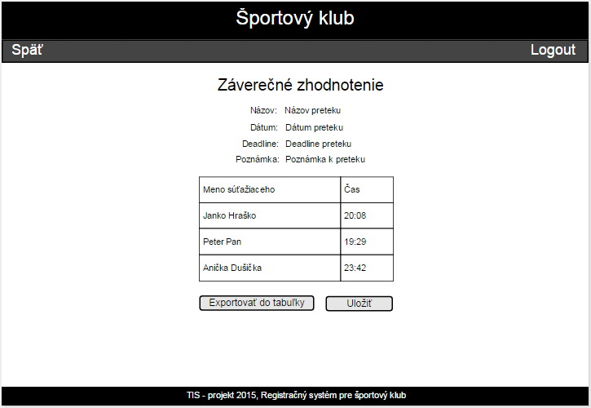

4.2.6 Spravovanie kategórií a oddielov

Administrátor bude mať prístupné komponenty, pomocou ktorých bude môcť pridávať, upravovať a mazať kategórie súťažiacich a oddiely v klube.
